**БЕЛОРУССКИЙ ГОСУДАРСТВЕННЫЙ УНИВЕРСИТЕТ**

**ФАКУЛЬТЕТ ПРИКЛАДНОЙ МАТЕМАТИКИ И ИНФОРМАТИКИ**

**ОТЧЕТ**

по лабораторной работе № 2

**Выполнил:**

Старостина Ангелина Александровна,

4 курс 7а группа, специальность «прикладная математика»

**Преподаватель:**

Мороз Артем Сергеевич

Минск, 2023

1. **Анализ предметной области**

Галереи хранят информацию о художниках, их именах (которые уникальны), местах рождения, возрасте и стиле искусства. У каждого произведения искусства есть автор, год изготовления, название, вид произведения (например, живопись, литография, скульптура, фотография) и цена. Произведения искусства также подразделяются на группы различных видов, например, портреты, натюрморты, произведения Пикассо или произведения 19-го века; произведение может принадлежать более чем одной группе. Каждая группа идентифицируется именем, которое описывает группу. Наконец, галереи хранят информацию о клиентах. Для каждого покупателя галереи сохраняют уникальное имя, адрес, общую сумму денег, потраченных в галерее, а также художников и групп искусства, которые нравятся покупателю.

Вместо хранения общей суммы денег, потраченных в галерее, для каждого произведения искусства будем хранить имя клиента, его купившего. Тем самым значение общей суммы денег при необходимости можно будет высчитать.

Требования к БД:

1. БД должна хранить информацию о художниках, чьи картины выставлены в галерее
2. БД должна хранить информацию о выставленных картинах
3. БД должна хранить информацию о клиентах
4. БД должна хранить информацию о купленных картинах
5. Должна быть возможность посмотреть, сколько каждый клиент потратил в галерее
6. Должна быть возможность посмотреть художников и групп искусства, которые нравятся покупателю

Основные сущности:

1. Художник
2. Имя – name
3. Место рождения – birthplace
4. Возраст – age
5. Стиль исскуства – art_style
6. Произведение искусства
7. id
8. Имя автора – artist_name
9. Имя покупателя – client_name
10. Год изготовления – year
11. Название – artwork_name
12. Вид произведения – category
13. Цена – price
14. Клиенты
15. Имя – name
16. Адрес – adress
17. Имя художника - artist_name
18. Группа искусств - art_group
19. Группы искусства
20. id
21. Название - name
22. **Построение концептуальной модели**

ER-диаграмма в нотации Чена:

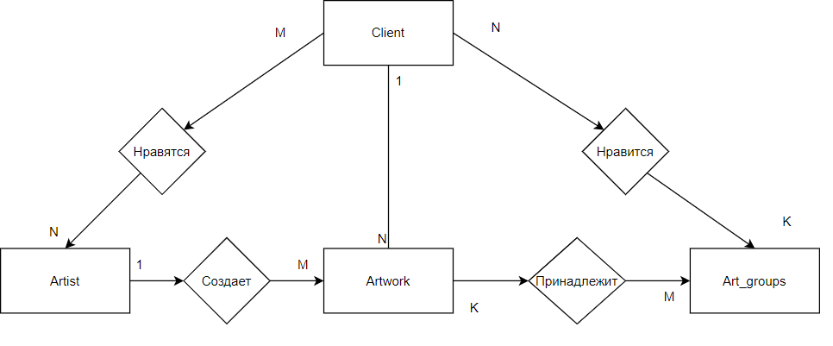

На диаграмме отображены основные сущности, а также основные отношения между сущностями. На диаграмме проставлены кратности связей, например, видно, что одна картина может принадлежать к нескольким группам.

Для формирования схемы данных необходимо сначала дополнить ER-диаграмму атрибутами сущностей:

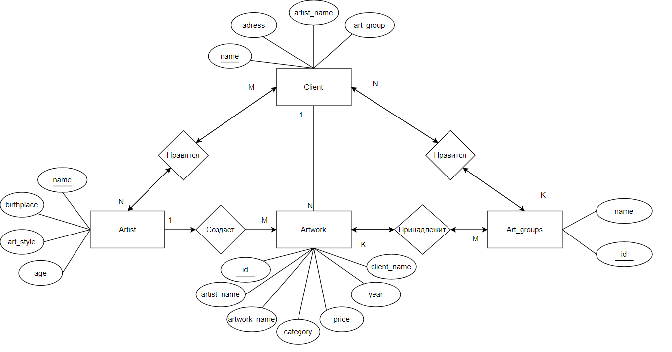

Логическая схема:

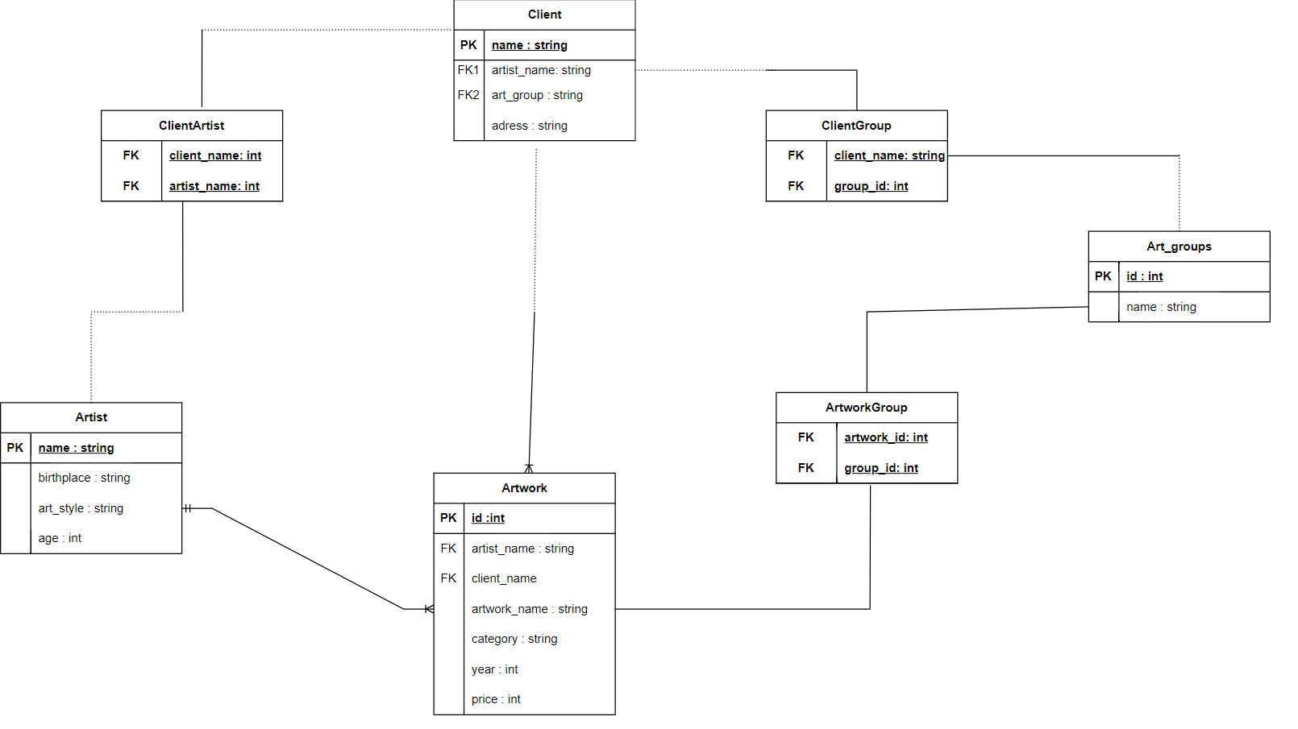

1. **Составление и нормализация реляционных отношений**

Схема отношения Художник (Artist):

|  |  |  |  |  |  |
| --- | --- | --- | --- | --- | --- |
| **Наименование поля** | **Тип поля** | **Размер поля** | **Значение по умолчанию** | **Ограничения** | **Ключ или индекс** |
| name | nvarchar | 30 | - | Обязательное поле | Первичный ключ |
| birthplace | nvarchar | 40 | NULL | Необязательное поле | - |
| art_style | nvarchar | 30 | - | Обязательное поле | - |
| age | smallint | 2 | NULL | Необязательное поле | - |

Схема отношения Произведения искусства (Artwork):

|  |  |  |  |  |  |
| --- | --- | --- | --- | --- | --- |
| **Наименование поля** | **Тип поля** | **Размер поля** | **Значение по умолчанию** | **Ограничения** | **Ключ или индекс** |
| id | Int | 4 | IDENTITY(1,1) | Обязательное поле | Первичный ключ |
| artist_name | nvarchar | 30 | - | Обязательное поле | Внешний ключ (Artist) |
| artwork_name | nvarchar | 30 | - | Обязательное поле | - |
| client_name | nvarchar | 30 | NULL | Необязательное поле | Внешний ключ (Client) |
| category_id | nvarchar | 30 | - | Обязательное поле | Внешний ключ (Art_group) |
| price | money | 4 | - | Обязательное поле | - |
| year | smallint | 2 | NULL | Необязательное поле | - |

Схема отношения Клиенты (Client):

|  |  |  |  |  |  |
| --- | --- | --- | --- | --- | --- |
| **Наименование поля** | **Тип поля** | **Размер поля** | **Значение по умолчанию** | **Ограничения** | **Ключ или индекс** |
| name | nvarchar | 30 | - | Обязательное поле | Первичный ключ |
| artist_name | nvarchar | 30 | - | Обязательное поле | Внешний ключ (Artist) |
| art_group_id | nvarchar | 30 | - | Обязательное поле | Внешний ключ (Art_groups) |
| address | nvarchar | 40 | NULL | Необязательное поле | - |

Схема отношения Группы искусства (Art_groups):

|  |  |  |  |  |  |
| --- | --- | --- | --- | --- | --- |
| **Наименование поля** | **Тип поля** | **Размер поля** | **Значение по умолчанию** | **Ограничения** | **Ключ или индекс** |
| id | int | 2 | IDENTITY(1,1) | Обязательное поле | Первичный ключ |
| name | nvarchar | 30 | - | Обязательное поле | - |

Для ряда полей, где известно, что значениями будут целые числа в небольшом диапазоне, используется тип smallint. Для строковых полей используется nvarchar.

Разработанная схема БД находится в:

1. первой нормальной форме, так как в каждой ячейке таблицы хранится атомарное значение;

2. во второй и третьей нормальных формах, таблица имеет ключ и неключевые столбцы не зависят от других неключевых столбцов.